Россия

# ООО «ЭЛИНОКС»



ПЕЧЬ электрическАЯ ДЛЯ ПИЦЦЫ

ПЭП-6

## ПАСПОРТ

и

руководство по эксплуатации

eac

**1. НАЗНАЧЕНИЕ**

# Печь электрическая для пиццы предназначена для выпечки пиццы и хлебобулочных изделий, требующих высокой температуры приготовления, на предприятиях общественного питания самостоятельно или в составе технологической линии.

# Печь изготавливается в климатическом исполнении УХЛ 4 по ГОСТ15150.

# Декларация соответствия TC RU Д-RU.АЛ16.B.23474 срок действия с 20.11.2013 г. по 19.11.2018 г.

# Сертификат соответствия TC RU C-RU.MХ11.B.00080 срок действия с 11.11.2014 г. по 10.11.2019 г.

# На предприятии действует сертифицированная система менеджмента качества в соответствии требованиям ИСО 9001:2008. Регистрационный номер сертификата 73 100 3466 срок действия по 16.01.2017 г.

Рис.1 Общий вид печей

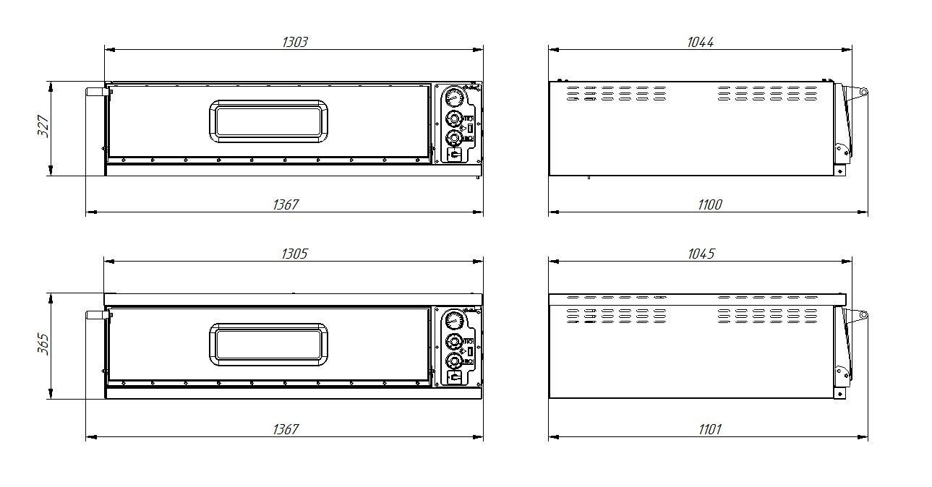

**2. ТЕХНИЧЕСКИЕ ХАРАКТЕРИСТИКИ**

### Таблица 1

|  |  |  |  |
| --- | --- | --- | --- |
| Наименование  параметра | | Величина параметра | |
| ПЭП-6 | ПЭП-6-01  с крышей |
|  | Номинальная мощность, кВт | 9,6 | |
|  | Номинальное напряжение, В | 400/230 | |
|  | Род тока | Трехфазный, переменный с  нейтралью | |
|  | Частота тока, Гц | 50 | |
|  | Потребляемая мощность ТЭН-ов, кВт  Верхних  Нижних | 4,8  4,8 | |
|  | Время разогрева камеры до рабочей температуры 300оС, мин, не более | 35 | |
|  | Количество камер | 1 | |
|  | Общая площадь подов, м.² | 0,73 | |
|  | Диапазон регулирования температуры камеры, °С | 20÷450 | |
|  | Предельные отклонения максимального значения температуры шкафа, °С | ±9 | |
|  | Внутренние размеры камеры, мм, не более  длина  ширина (глубина)  высота | 1050  780  180 | |
|  | Количество стрелочных термометров, шт. | 1 | |
|  | Количество терморегуляторов, шт. | 2 | |
|  | Количество термовыключателей, шт. | 1 | |
|  | Количество переключателей сети, шт. | 1 | |
|  | Количество ТЭН-в, шт. | 12 | |
|  | Габаритные размеры, мм,  не более  длина  ширина (с ручкой)  высота | 1367  1044 (1100)  327 | 1367  1045 (1101)  365 |
|  | Масса, кг, не более | 102 | 116 |
|  | Cрок службы, лет | 7 | |

**3. КОМПЛЕКТ ПОСТАВКИ**

Таблица 2

|  |  |  |
| --- | --- | --- |
| № п/п | Наименование | Количество, шт. |
|  | Печь электрическая для пиццы | 1 |
|  | Упаковка | 1 |
|  | Паспорт | 1 |

**4. УСТРОЙСТВО И ПРИНЦИП РАБОТЫ**

Печь для пиццы состоит из жарочной камеры, установленной в корпусе, и панели управления.

Камера состоит из оцинкованного короба, жаропрочных плит (далее «Под»), ТЭНов верхних и нижних.

Камера с наружной стороны обложена базальтовым теплоизоляционным материалом, снабжена двумя терморегуляторами для автоматического регулирования температуры внутри, причем один из которых установлен под подами, аварийным термовыключателем и лампами освещения. Значение рабочей температуры нагрева отображается на стрелочном термометре.

Сетевой выключатель, ручки терморегуляторов, светосигнальная арматура, стрелочный термометр, выключатель освещения духовки размещены на панели управления, находящейся с правой стороны печи.

Рабочая камера имеет дверь из эмалированной стали со смотровым окном из термостойкого стекла. В рабочей камере установлены 2 светильника внутренней подсветки. Для замены лампы подсветки необходимо отвернуть 6 винтов с крышки технологического окна на правой боковой стенке, снять крышку и открутить два винта крепления кронштейна светильника.

Нижняя камера–секция крепится к подставке, а камеры–секции между собой - с помощью болтов. Возможна комплектация со шкафом расстоечным тепловым (ШРТ).

К верхней секции сверху крепится крышка

Аварийный термовыключатель служит для отключения ТЭН-ов при достижении температуры в духовке 500°С. Для восстановления работы шкафа необходимо выявить и устранить причину срабатывания аварийного термовыключателя и нажать на кнопку аварийного термовыключателя. Аварийный термовыключатель расположен за правой боковой стенкой корпуса шкафа. Для доступа к нему необходимо отвернуть четыре винта и снять боковую стенку.

Сигнальные лампы показывают наличие напряжения на ТЭН-ах и сигнализируют о работе.

**5. МЕРЫ БЕЗОПАСНОСТИ**

К обслуживанию печи допускаются лица, прошедшие технический минимум по эксплуатации оборудования.

**При работе с печью соблюдайте следующие правила безопасности:**

* перед санитарной обработкой регуляторы печи установите в положение «0» и отключите шкаф от сети;
* при работе печи дверь открывать только за ручку, во избежание ожога оператора;
* при обнаружении неисправностей вызовите электрика;

включайте печь только после устранения неисправностей;

**Внимание! При открытии дверки соблюдайте осторожность: сначала приоткройте дверку; выпустите горячий воздух из духовки.**

**Категорически запрещается:**

1. производить чистку и устранять неисправности при работе печи;
2. работа без заземления;
3. работа без внешней защиты от поражения электрическим током;
4. брызгать (лить) воду на стекло двери во избежание термического шока;
5. длительная работа печи (более 0,5 часа) при максимальной температуре без загрузки.

**Внимание!**

Для очистки наружной части печи и внутренней части камеры не допускается применять водяную струю.

**Общие требования безопасности:**

* по пожарной безопасности печь должна соответствовать ГОСТ 12.1.004;
* не допускается использование печи в пожароопасных и взрывоопасных зонах;
* не допускается установка печи ближе 1 м от легковоспламеняющихся материалов; при установке печи ближе 1м от кухонной мебели, перегородок или стен рекомендуется, чтобы они были изготовлены из негорючих материалов или покрыты негорючим теплоизоляционным материалом. Особое внимание при такой установке уделить соблюдению мер противопожарной безопасности.
* при монтаже печи должна быть установлена коммутационная защитная аппаратура, гарантирующая от пожароопасных факторов: короткого замыкания, перенапряжения, перегрузки, самопроизвольного включения;

подключение печи к электросети должно осуществляться с учетом допускаемой нагрузки на электросеть.

* подключить печь к электросети через устройство защитного отключения на 25А/30мА.

**6. ПОРЯДОК УСТАНОВКИ**

Распаковку, установку и испытание печи должны производить специалисты по монтажу и ремонту оборудования для предприятий общественного питания и торговли. После занесения печи с отрицательной температуры в помещение необходимо выдержать печь при комнатной температуре в течении 6 часов.

Установку печи проводить в следующем порядке:

После проверки состояния упаковки следует распаковать печь, провести внешний осмотр и проверить комплектность в соответствии с комплектностью поставки.

1. перед установкой печи на предусмотренное место необходимо снять защитную пленку со всех поверхностей. Печь следует разместить в хорошо проветриваемом помещении, если имеется возможность, то под воздухоочистительным зонтом. Учитывая вид печи, его можно размещать отдельно или вместе с другим кухонным оборудованием;
2. допускается установка печи на расстояние не ближе 100 мм от стены;
3. подключение печи к электросети должно быть выполнено согласно действующим нормативам. Электроподключение производится только уполномоченной специализированной службой с учетом маркировок на табличке с надписями.
4. монтаж и подключение должны быть произведены так, чтобы установленный и подключенная печь ограничивал доступ к токопроводящим частям без применения инструментов;
5. установить печь на соответствующее место;

надежно заземлить печь, подсоединив заземляющий проводник к заземляющему зажиму. Заземляющий проводник должен быть в шнуре питания;

1. провести ревизию соединительных устройств электрических цепей печи (винтовых и без винтовых зажимов); при выявлении ослабления необходимо подтянуть или подогнуть до нормального контактного давления;
2. переставить ручку дверки из транспортировочного положения в рабочее (см. рис.1).

Номинальное поперечное сечение кабелей питания не должны быть меньше значений, указанных в таблице 3.

Таблица 3

|  |  |
| --- | --- |
| Изделие | Обозначение шнура(марка, число и номинальное сечение жил) |
| ПЭП-6 | Типа КГН 5х4,0 |

Питающие шнуры должны быть выполнены в виде гибкого кабеля с маслостойкой оболочкой не легче, чем обычный полихлорпрен, или шнура с другой эквивалентной синтетической эластичной оболочкой типа ПРМ по ГОСТ 7399.

Автоматический выключатель в станционарной проводке должен обеспечивать гарантированное отключение всех полюсов от сети питания печи и должен быть подключен непосредственно к зажимам питания и иметь зазор между контактами не менее 3 мм во всех полюсах.

После монтажа перед пуском в эксплуатацию необходимо просушить ТЭН-ы в течении 1,5-2 часов, для чего установить терморегуляторы на температуру 100ºС; после просушки проверить ток утечки. Ток утечки должен быть не более 1 мА на 1 кВт номинальной потребляемой мощности. Проверить цепи заземления.

Для выравнивания потенциалов при установке шкафа в технологическую линию предусмотрен зажим, обозначенный знаком Знак%20эквипотенциальности - эквипотенциальность (на задней стенке печи).

Эквипотенциальный провод должен быть сечением не менее 4 мм².

Конструкцией изделия предусмотрена возможность установки печей друг на друга в 2, 3, 4 яруса.

**6.1. ИНСТРУКЦИЯ ПО СБОРКЕ**

После распаковки и проверки комплектации выполнять сборку в следующей последовательности (смотри рис.4): подставку ПЭШ поз.1 установить на намеченное место, установить опоры поз.4 и отрегулировать опорами горизонтальное положение. На подставку установить первый модуль ПЭП-6 поз.2, фиксируя на два пальца подставки. Закрепить модуль к подставке болтами поз.10. Для болтов на модуле имеются отверстия, а на подставке установлены гайки-заклепки М6. Подключить провода питания к первой секции ПЭП согласно маркировке на клеммах. Установить на уголки поз.8 декоративную планку поз.5 и закрепить винтами-саморезами.

Соответственно установить на первый модуль, фиксируя на два пальца первого модуля, второй модуль ПЭП-6 поз.2. Для болтов на втором модуле имеются отверстия под болт, а на первом модуле установлены гайки-заклепки М6. Закрепить второй модуль к первому модулю болтами поз.10 и т.д. см. установку первого модуля.

Верхним ярусом устанавливается модуль ПЭП-6-01(с крышей).

Питающий кабель подключить к клеммному блоку Х1(поз.7), согласно маркировке на блоке.

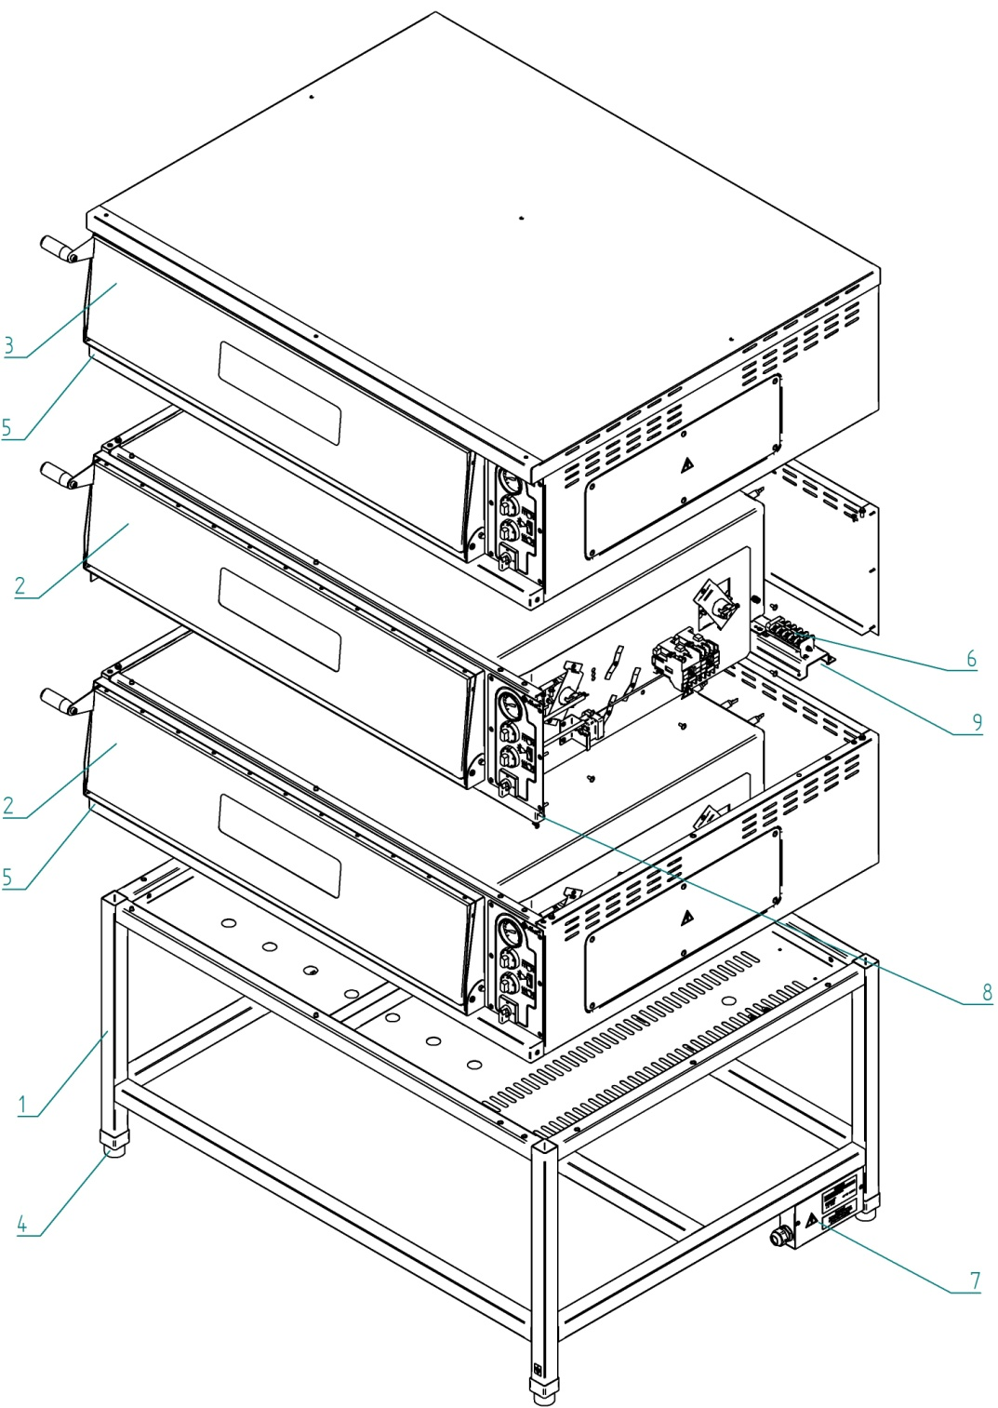

Рис. 2 Схема сборки печи

|  |  |
| --- | --- |
| 1 – Подставка,  2 – Модуль печи,  3 – Модуль шкафа с печью,  4 – Опора регулировочная,  5 – Планка декоративная, | 6 – Клеммный блок (Х3),  7 – Коробка с клеммным блоком (Х1),  8 – Уголок для крепления,  9 – Брус поперечный |

**7. ПОРЯДОК РАБОТЫ**

Перед приготовлением пищи камеру необходимо прогреть. Для этого ручки терморегуляторов установить на температуру 350°С. По достижении установленной температуры терморегулятор отключает нагреватели, о чем свидетельствует первое отключение сигнальной лампы. После этого допускается дальнейшее увеличение температуры до требуемого уровня. Для максимально быстрого разогрева камеры необходимо выставить терморегуляторы верхних и нижних ТЭНов в максимальное положение 450°С. При достижении рабочей температуры 300°С, перевести терморегуляторы верхних и нижних ТЭНов в положение 300°С. Допускается укладывать полуфабрикаты как на самих камнях, так и при помощи противней. При приготовлении пищи необходимо уточнить рекомендуемую температуру и при последующем приготовлении терморегулятор можно установить на более высокую или низкую температуру, если качество первого было неудовлетворительным.

Для очистки подов от въевшихся остатков пищи необходимо прокалить камни в течении 2-3 мин при температуре 450°С (пиролиз).

После окончания работы, установить ручки терморегуляторов в нулевое положение, отключить от сети. Смести остатки пищи после остывания шкафа.

**8. ТЕХНИЧЕСКОЕ ОБСЛУЖИВАНИЕ**

Техническое обслуживание и ремонт должен производить электромеханик  
III - V разрядов, имеющий квалификационную группу по электробезопасности не ниже третьей.

В процессе эксплуатации печи необходимо выполнить следующие виды работ в системе технического обслуживания и ремонта:

ТО - регламентированное техническое обслуживание - комплекс профилактических мероприятий, осуществляемых с целью обеспечения работоспособности или исправности печи;

ТР - текущий ремонт - ремонт, осуществляемый в процессе эксплуатации, для обеспечения или восстановления работоспособности печи и состоящий в замене и (или) восстановлении ее отдельных частей и их регулировании.

Периодичность технического обслуживания и ремонтов:

- техническое обслуживание (ТО) проводится 1 раз в месяц;

- текущий ремонт (ТР) – при необходимости.

При техническом обслуживании печи требуется проделать следующие работы:

* выявить неисправность печи путем опроса обслуживающего персонала;
* подтянуть при необходимости крепление датчиков-реле температуры, сигнальной арматуры, двери, облицовок;
* проверить линии заземления;
* проверить цепи заземления самой печи (то есть от зажима заземления до доступных металлических частей - сопротивление должно быть не менее 0,1 Ом);
* подтянуть и зачистить при необходимости контактные соединения токоведущих частей печи.

Перед проверкой контактных соединений, отключите печь от электросети снятием плавких предохранителей или выключением автоматического выключателя цехового щита, и повесьте на рукоятку коммутирующей аппаратуры плакат «Не включать - работают люди», отсоедините при необходимости провода электропитания печи и изолируйте их.

**9. Возможные неисправности и способы их устранения**

Таблица 4

|  |  |  |
| --- | --- | --- |
| Наименованиенеисправности | **Вероятная причина** | **Способ устранения** |
| Шкаф не нагревается, терморегуляторы включены, лампы не горят. | Отсутствует напряжение в сети.  Подгорели концы проводов на вводных клеммах шин.  Не исправен терморегулятор.  Сработал аварийный термовыключатель. | Подать напряжение.  Заменить неисправные провода.  Заменить терморегулятор.  Включить аварийный термовыключатель (для этого снять правую крышку) |
| Шкаф нагревается слабо. | Не исправен один из терморегуляторов или реле  Не исправны ТЭН-ы. | Заменить терморегулятор или реле.  Заменить ТЭН-ы. |
| Не горит одна или все сигнальные лампы. | Не исправны лампы.  Обрыв проводов коммутации сигнальной арматуры. | Заменить лампы.  Устранить обрыв проводов. |
| Самопроизвольное открывание двери шкафа | Шкаф установлен не в горизонтальном положении | Установить в горизонтальном положении |

**10. СВИДЕТЕЛЬСТВО О ПРИЕМКЕ**

Печь электрическая для пиццы ПЭП-6 , заводской номер ________________________, изготовленная на ООО «ЭЛИНОКС», соответствует

ТУ 5151-009-01330768-2010 и признан годным для эксплуатации.

Дата выпуска ______________________________________________________

личные подписи (оттиски личных клейм) должностных лиц предприятия, ответственных за приемку изделия

**11. СВИДЕТЕЛЬСТВО О КОНСЕРВАЦИИ**

Печь электрическая для пиццы ПЭП-6 , подвергнута на ООО «ЭЛИНОКС» консервации согласно требованиям ГОСТ 9.014.

Дата консервации

Наименование и марка консерванта

Консервацию произвел ___________________

(подпись)

Изделие после консервации принял ___________________

(подпись)

**12. СВИДЕТЕЛЬСТВО ОБ УПАКОВКЕ**

Печь электрическая для пиццы ПЭП-6 упакована на ООО «ЭЛИНОКС» согласно требованиям, предусмотренным конструкторской документацией.

Дата упаковки М. П.

Упаковку произвел

(подпись)

Изделие после упаковки принял

(подпись)

**13. ГАРАНТИИ ИЗГОТОВИТЕЛЯ**

Гарантийный срок эксплуатации печи - 1 год со дня ввода в эксплуатацию.

Гарантийный срок хранения 1 год со дня изготовления.

В течение гарантийного срока предприятие-изготовитель гарантирует безвозмездное устранение выявленных дефектов изготовления и замену вышедших из строя составных частей шкафа, произошедших не по вине потребителя, при соблюдении потребителем условий транспортирования, хранения и эксплуатации изделия.

Гарантия не распространяется на случаи, когда печь вышла из строя по вине потребителя в результате несоблюдения требований, указанных в паспорте.

Время нахождения шкафа в ремонте в гарантийный срок не включается.

В случае невозможности устранения на месте выявленных дефектов предприятие-изготовитель обязуется заменить дефектную печь.

Все детали, узлы и комплектующие изделия, вышедшие из строя в период гарантийного срока эксплуатации, должны быть возвращены заводу-изготовителю шкафа для детального анализа причин выхода из строя и своевременного принятия мер для их исключения.

Рекламация рассматривается только в случае поступления отказавшего узла, детали или комплектующего изделия с указанием номера печи, даты изготовления и установки, копии договора с обслуживающей специализированной организацией, имеющей лицензию и копии удостоверения механика, обслуживающего печь.

Сдача в эксплуатацию смонтированной печь оформляется по установленной форме.

**14. СВЕДЕНИЯ О РЕКЛАМАЦИЯХ**

Рекламации предприятию-изготовителю предъявляются потребителем в порядке и сроки, предусмотренные Федеральным законом «О защите прав потребителей» от 09.01.1996г., с изменениями и дополнениями от 17.12.1999г., 30.12.2001г, 22.08.2004г., 02.10.2004г., 21.12.2004г., 27.07.2006г., 16.10.2006г., 25.11.2006г., 25.10.2007г., 23.07.2008г., Гражданским кодексом РФ (части первая от 30.11.1994г. № 51-ФЗ, вторая от 26.01.1996г. № 14-ФЗ, третья от 26.11.2001г. №146-ФЗ, четвертая от 18.12.2006г. № 230-ФЗ) с изменениями и дополнениями от 26.12, 20.02, 12.08.1996г.; 24.10.1997г.; 08.07, 17.12.1999г.; 16.04, 15.05, 26.11.2001г.; 21.03, 14.11, 26.11.2002г.; 10.01, 26.03, 11.11, 23.12.2003г.; 29.06, 29.07, 02.12, 29.12, 30.12.2004 г., 21.03, 09.05, 02.07, 18.07, 21.07.2005 г., 03.01, 10.01, 02.02, 03.06, 30.06, 27.07, 03.10, 04.12, 18.12, 29.12, 30.12.2006г.; 26.01, 05.02, 20.04, 26.06, 19.07, 24.07, 02.10, 25.10, 04.11, 29.11, 01.12, 06.12.2007г., 24.04, 29.04, 13.05, 30.06, 14.07, 22.07, 23.07, 08.07, 08.11, 25.12, 30.12.2008г., 09.02.2009г., а также Постановлением Правительства РФ от 19.01.1998г. № 55 «Об утверждении Правил продажи отдельных видов товаров, перечня товаров длительного пользования, на которые не распространяются требования покупателя о безвозмездном предоставлении ему на период ремонта или замены аналогичного товара, и перечня непродовольственных товаров надлежащего качества, не подлежащих возврату или обмену на аналогичный товар других размера, формы, габарита, фасона, расцветки или комплектации» изменениями и дополнениями от 20.10.1998г., 02.10.1999г., 06.02.2002г., 12.07.2003г., 01.02.2005г.; 08.02, 15.05, 15.12.2000г., 27.03.2007г., 27.01.2009г.

Рекламации направлять по адресу: **Чувашская Республика,г. Чебоксары,**

**Базовый проезд, 17.**

**Тел./факс: (8352) 56-06-26, 56-06-85.**

**15. СВЕДЕНИЯ ОБ УТИЛИЗАЦИИ**

При подготовке и отправке печи на утилизацию необходимо разобрать и рассортировать составные части печи по материалам, из которых они изготовлены.

Внимание! Конструкция печи постоянно совершенствуется, поэтому возможны незначительные изменения, не отраженные в настоящем паспорте и руководстве по эксплуатации.

**16. уСЛОВИЯ ТРАНСПОРТИРОВАНИЯ И ХРАНЕНИЯ**

Хранение печи должно осуществляться в транспортной таре предприятия изготовителя по группе условий хранения 4 ГОСТ 15150 при температуре окружающего воздуха не ниже минус 35 °С. Срок хранения не более 12 месяцев.

При сроке хранения свыше 12 месяцев владелец шкафа обязан произвести переконсервацию изделия по ГОСТ 9.014.

Упакованную печь следует транспортировать железнодорожным, речным, автомобильным транспортом в соответствии с действующими правилами перевозок на этих видах транспорта. Морской и другие виды транспорта применяются по особому соглашению.

Условия транспортирования в части воздействия климатических факторов

– группа 8 по ГОСТ 15150, в части воздействия механических факторов – С по ГОСТ 23170.

Погрузка и разгрузка шкафа из транспортных средств должна производиться осторожно, не допуская ударов и толчков.

**ВНИМАНИЕ!** Допускаетсяскладирование упакованных печей по высоте в три яруса для хранения.



Рис.2 Схема электрическая принципиальная ПЭП-6

|  |  |
| --- | --- |
| Корешок талона №1  На гарантийный ремонт **ПЭП-6** заводской №__________ Изъят «____ » _______20 ____ г.  Выполнены работы: ___________________________________________________________________________________________  Исполнитель ______________ _____________________________ М.П. _____________________  (подпись) Ф.И.О  (Линия отреза) | **Приложение А**  **ООО «ЭЛИНОКС»**  428020, Чувашская Республика, г. Чебоксары, Базовый проезд, 17  ТАЛОН № 1 НА ГАРАНТИЙНЫЙ РЕМОНТ  **ПЭП-6** Заводской № ___________  __________________________________________________  (месяц, год выпуска)  __________________________________________________  [дата продажи (поставки) изделия продавцом (поставщиком)]  М.П. __________________  (подпись)  __________________________________________________  (дата ввода изделия в эксплуатацию)  М.П. ___________________  (подпись)  Выполнены работы _________________________________  __________________________________________________  __________________________________________________  __________________________________________________  __________________________________________________  __________________________________________________  __________________________________________________  Исполнитель Владелец  _____________________ _____________________  (подпись) (подпись)  __________________________________________________  (наименование предприятия, выполнившего ремонт  __________________________________________________  и его адрес)  М.П.  ___________________________________________________  (должность и подпись руководителя предприятия, выполнившего  ремонт) |

|  |  |
| --- | --- |
| Корешок талона №2  На гарантийный ремонт **ПЭП-6** заводской №__________ Изъят «____ » _______20 ____ г.  Выполнены работы: ___________________________________________________________________________________________  Исполнитель ______________ _____________________________ М.П. _____________________  (подпись) Ф.И.О  (Линия отреза) | **Приложение А**  **ООО «ЭЛИНОКС»**  428020, Чувашская Республика, г. Чебоксары, Базовый проезд, 17  ТАЛОН № 2 НА ГАРАНТИЙНЫЙ РЕМОНТ  **ПЭП-6** Заводской № ___________  __________________________________________________  (месяц, год выпуска)  __________________________________________________  [дата продажи (поставки) изделия продавцом (поставщиком)]  М.П. __________________  (подпись)  __________________________________________________  (дата ввода изделия в эксплуатацию)  М.П. ___________________  (подпись)  Выполнены работы _________________________________  __________________________________________________  __________________________________________________  __________________________________________________  __________________________________________________  __________________________________________________  __________________________________________________  Исполнитель Владелец  _____________________ _____________________  (подпись) (подпись)  __________________________________________________  (наименование предприятия, выполнившего ремонт  __________________________________________________  и его адрес)  М.П.  ___________________________________________________  (должность и подпись руководителя предприятия, выполнившего  ремонт) |

|  |  |
| --- | --- |
| Корешок талона №3  На гарантийный ремонт **ПЭП-6** заводской №__________ Изъят «____ » _______20 ____ г.  Выполнены работы: ___________________________________________________________________________________________  Исполнитель ______________ _____________________________ М.П. _____________________  (подпись) Ф.И.О  (Линия отреза) | **Приложение А**  **ООО «ЭЛИНОКС»**  428020, Чувашская Республика, г. Чебоксары, Базовый проезд, 17  ТАЛОН № 3 НА ГАРАНТИЙНЫЙ РЕМОНТ  **ПЭП-6** Заводской № ___________  __________________________________________________  (месяц, год выпуска)  __________________________________________________  [дата продажи (поставки) изделия продавцом (поставщиком)]  М.П. __________________  (подпись)  __________________________________________________  (дата ввода изделия в эксплуатацию)  М.П. ___________________  (подпись)  Выполнены работы _________________________________  __________________________________________________  __________________________________________________  __________________________________________________  __________________________________________________  __________________________________________________  __________________________________________________  Исполнитель Владелец  _____________________ _____________________  (подпись) (подпись)  __________________________________________________  (наименование предприятия, выполнившего ремонт  __________________________________________________  и его адрес)  М.П.  ___________________________________________________  (должность и подпись руководителя предприятия, выполнившего  ремонт) |

**17. Учет технического обслуживания в период гарантийного ремонта**

Таблица 5

|  |  |  |  |  |  |
| --- | --- | --- | --- | --- | --- |
| Дата | Вид технического обслуживания | Краткое содержание выполненных работ | Наименование предприятия, выполнившего техническое обслуживание | Должность, фамилия и подпись | |
| выполнившего работу | проверившего работу |
|  |  |  |  |  |  |

